Sjabloon 6
Log


Voor- en achternaam:
Leerling nummer:
Datum:
Versie:

Inhoud
Log 3
1. Kopie/screenshot van je Daily StandUp. 3
2. Screenshot SCRUM bord. 3
3. Wat is er vandaag bereikt? 3
4. Beschrijf mogelijke uitdagingen, obstakels en als die er zijn oplossing(en). 3
5. Geleerde lessen. 3
6. Vragen en onduidelijkheden. 3
7. Feedback en waardering. 3
8. Verbeterpunten voor morgen. 3
9. Persoonlijk welzijn. 3
10. Actiepunten voor de volgende dag. 3

Inleiding
In je Log leg je verschillende aspecten van het Scrum proces vast om inzicht te krijgen in de voortgang van het project, reflecties op het proces, en actiepunten voor verbetering. Leg iedere examen dag de volgende elementen vast:

Dag 1

Kopie/screenshot van je Daily StandUp.
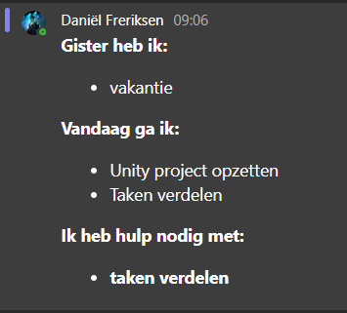

Screenshot SCRUM bord.
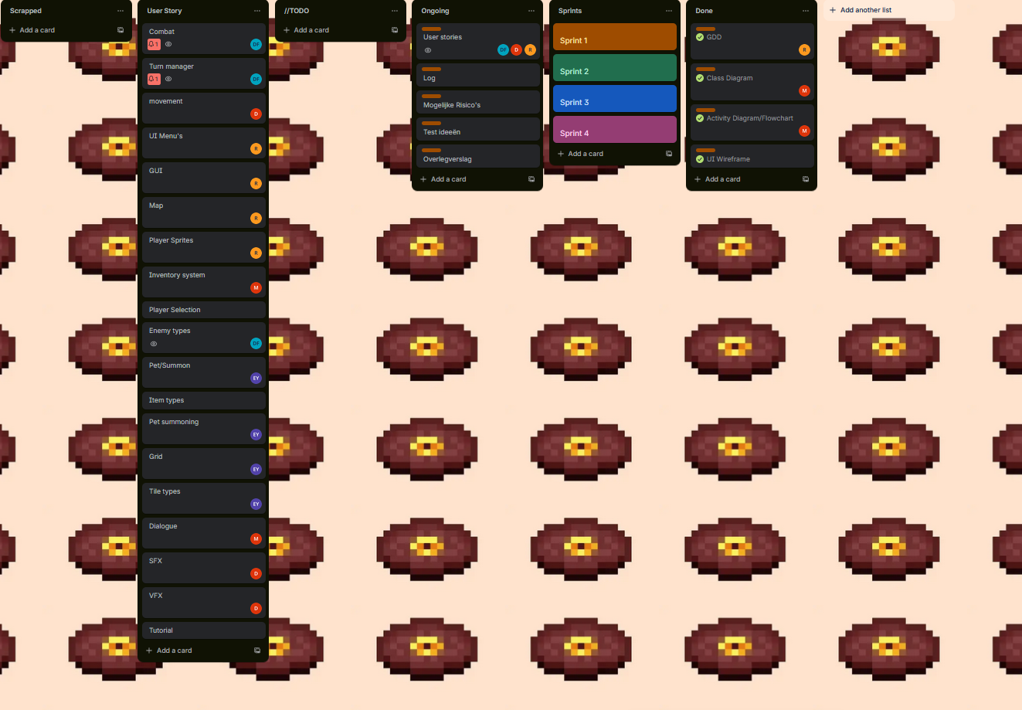

Wat is er vandaag bereikt?
[Reflecteer op je eigen bijdrage en dat van je teamgenoten.]
Er is een planning gemaakt en taken verdeeld. Iedereen is aan zijn eigen user story begonnen.

Beschrijf mogelijke uitdagingen, obstakels en als die er zijn oplossing(en).
[Reflecteer op je eigen bijdrage en dat van je teamgenoten.]
Focus was niet zeer aanwezig. Dit kwam waarschijnlijk door de vakantie. Dit moeten we morgen gewoon beter oppakken.

Geleerde lessen.
[Wat heb je geleerd en neem je mee naar de volgende sprint]
Focus is heel belangrijk

Vragen en onduidelijkheden.
[Heb je alle informatie om verder te kunnen werken. Weet jij wat en wanneer er iets van je wordt verwacht?]
Geen vragen.

Feedback en waardering.
[Welke feedback of waardering heb je voor je groepsleden of zij voor jou]
Ik vond het fijn hoe iedereen een taak wou oppakken en ook gelijk er mee bezig ging.

Verbeterpunten voor morgen.
[Heb jij punten voor jezelf of voor je teamgenoten om beter te functioneren?]
Meer focussen en doorzetten

Persoonlijk welzijn.
[Hoe voel jij je vandaag denk hierbij aan je gezondheid, stressniveau heb jij het idee dat je kon focussen op je werk?]
Ik voel me goed!

Actiepunten voor de volgende dag.
[Welke onderdelen/taken wil je volgende werkdag weer oppakken/ ook te gebruiken voor je volgende Daily standUp?]
Rij examen

Dag 2

Kopie/screenshot van je Daily StandUp.
[Zorg ervoor dat de informatie die je inlevert duidelijk en leesbaar is!]
Geen stand up ivm rij examen. Hierdoor kwam ik nog ff snel langs op school en heb ik alleen de progressie gecheck en gekeken waar mensen hulp bij nodig hadden.

Screenshot SCRUM bord.
[Zorg dat de informatie die je inlevert duidelijk en leesbaar is!]

Wat is er vandaag bereikt?
[Reflecteer op je eigen bijdrage en dat van je teamgenoten.]
Vandaag is er het volgende bereikt: Start minigame, progressie in movement en een mooie start aan het logo en menus

Beschrijf mogelijke uitdagingen, obstakels en als die er zijn oplossing(en).
[Reflecteer op je eigen bijdrage en dat van je teamgenoten.]
Momenteel zijn er geen uitdagingen

Geleerde lessen.
[Wat heb je geleerd en neem je mee naar de volgende sprint]
Communicatie is zeer belangrijk. Ookal is het maar kort

Vragen en onduidelijkheden.
[Heb je alle informatie om verder te kunnen werken. Weet jij wat en wanneer er iets van je wordt verwacht?]
Geen vragen of onduidelijkheden

Feedback en waardering.
[Welke feedback of waardering heb je voor je groepsleden of zij voor jou]
Ik vond het fijn dat iedereen open was over hun progressie en ook kon aantonen wat ze hadden gedaan

Verbeterpunten voor morgen.
[Heb jij punten voor jezelf of voor je teamgenoten om beter te functioneren?]
Gefocust blijven werken en doorzetten. Weer in het ritme komen

Persoonlijk welzijn.
[Hoe voel jij je vandaag denk hierbij aan je gezondheid, stressniveau heb jij het idee dat je kon focussen op je werk?]
Ik heb mijn rij examen gehaald dus ik voel me goed!

Actiepunten voor de volgende dag.
[Welke onderdelen/taken wil je volgende werkdag weer oppakken/ ook te gebruiken voor je volgende Daily standUp?]
Werken aan de turn manager
Progressie checken
Werken aan log

Dag 3

Kopie/screenshot van je Daily StandUp.
[Zorg ervoor dat de informatie die je inlevert duidelijk en leesbaar is!]
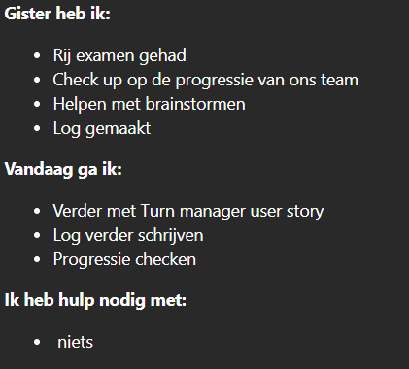

Screenshot SCRUM bord.
[Zorg dat de informatie die je inlevert duidelijk en leesbaar is!]
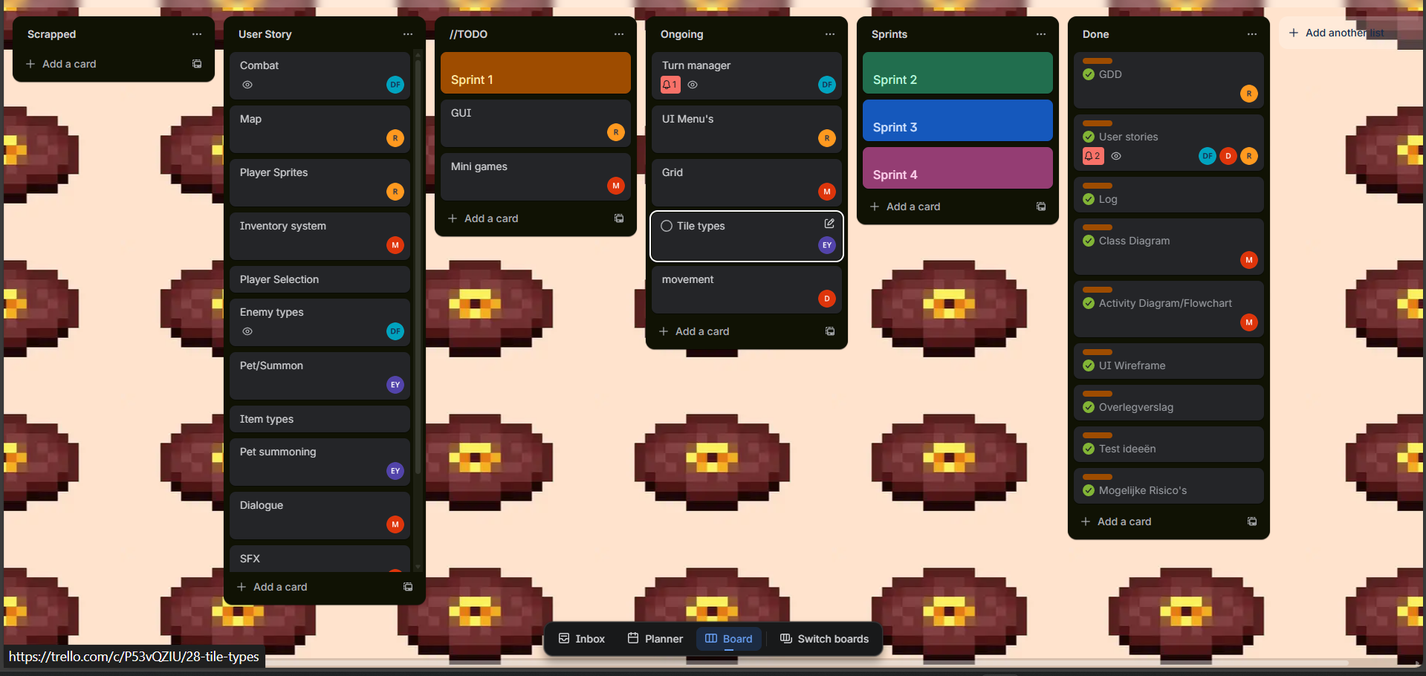

Wat is er vandaag bereikt?
[Reflecteer op je eigen bijdrage en dat van je teamgenoten.]
Vandaag is er niet heel veel bereikt ivm het switchen naar online les. Hierdoor was het moeilijk om te focussen en is er niet veel progressie gemaakt

Beschrijf mogelijke uitdagingen, obstakels en als die er zijn oplossing(en).
[Reflecteer op je eigen bijdrage en dat van je teamgenoten.]
Nu dat we online les hebben is communicatie niet makkelijk. Hierdoor is het belangrijk dat we goed blijven berichten en met regelmaat inchecken

Geleerde lessen.
[Wat heb je geleerd en neem je mee naar de volgende sprint]
Face to Face communicatie is makkelijker dan online

Vragen en onduidelijkheden.
[Heb je alle informatie om verder te kunnen werken. Weet jij wat en wanneer er iets van je wordt verwacht?]
Ik heb geen vragen

Feedback en waardering.
[Welke feedback of waardering heb je voor je groepsleden of zij voor jou]
Ik vond het fijn dat iedereen optijd en aanwezig was voor hun stand ups. En ook dat ze bereikbaar waren

Verbeterpunten voor morgen.
[Heb jij punten voor jezelf of voor je teamgenoten om beter te functioneren?]
Beter focussen en doorzetten

Persoonlijk welzijn.
[Hoe voel jij je vandaag denk hierbij aan je gezondheid, stressniveau heb jij het idee dat je kon focussen op je werk?]
Ik voel me goed

Actiepunten voor de volgende dag.
[Welke onderdelen/taken wil je volgende werkdag weer oppakken/ ook te gebruiken voor je volgende Daily standUp?]
Testen turn manager
Bug fixing
Log maken

Dag 4

Kopie/screenshot van je Daily StandUp.
[Zorg ervoor dat de informatie die je inlevert duidelijk en leesbaar is!]
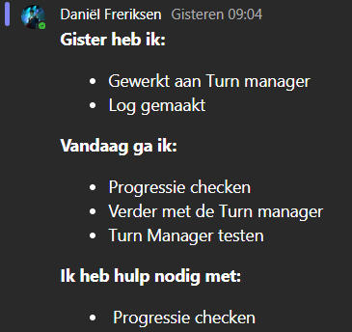

Screenshot SCRUM bord.
[Zorg dat de informatie die je inlevert duidelijk en leesbaar is!]

Wat is er vandaag bereikt?
[Reflecteer op je eigen bijdrage en dat van je teamgenoten.]
Vandaag is er progressie gekomen in de turn manager, de minigames zijn verder gemaakt, Menus zijn beter gemaakt en de movement is bijna af

Beschrijf mogelijke uitdagingen, obstakels en als die er zijn oplossing(en).
[Reflecteer op je eigen bijdrage en dat van je teamgenoten.]
Online lessen maken het nogsteeds lastig om te communiceren.

Geleerde lessen.
[Wat heb je geleerd en neem je mee naar de volgende sprint]
Door deze omstandig heden moet je beter je best doen om je te concentreren

Vragen en onduidelijkheden.
[Heb je alle informatie om verder te kunnen werken. Weet jij wat en wanneer er iets van je wordt verwacht?]
Geen vragen.

Feedback en waardering.
[Welke feedback of waardering heb je voor je groepsleden of zij voor jou]
Ik vond het fijn dat iedereen vandaag goed bereikbaar was en dat iedereen kon aantonen wat hij heeft gedaan

Verbeterpunten voor morgen.
[Heb jij punten voor jezelf of voor je teamgenoten om beter te functioneren?]
Rust houden en doorzetten

Persoonlijk welzijn.
[Hoe voel jij je vandaag denk hierbij aan je gezondheid, stressniveau heb jij het idee dat je kon focussen op je werk?]
Ik voel me goed. Klein beetje gestressed over de deadline omdat er weinig progressie is gemaakt

Actiepunten voor de volgende dag.
[Welke onderdelen/taken wil je volgende werkdag weer oppakken/ ook te gebruiken voor je volgende Daily standUp?]
Laatste dingen afmaken
Samen voegen
Testen
inleveren

Dag 5

Kopie/screenshot van je Daily StandUp.
[Zorg ervoor dat de informatie die je inlevert duidelijk en leesbaar is!]
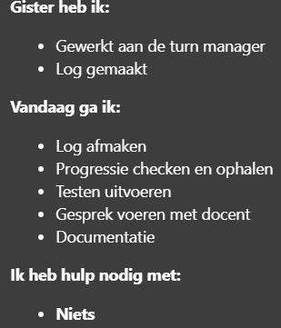

Screenshot SCRUM bord.
[Zorg dat de informatie die je inlevert duidelijk en leesbaar is!]

Wat is er vandaag bereikt?
[Reflecteer op je eigen bijdrage en dat van je teamgenoten.]
Vandaag is er niet veel bereikt. Last minute krijgen we issues met git waardoor de turn manager kwijt is en verschillende logs.

Beschrijf mogelijke uitdagingen, obstakels en als die er zijn oplossing(en).
[Reflecteer op je eigen bijdrage en dat van je teamgenoten.]
Persoonlijk was uiteindelijk de communicatie slecht. Dat komt misschien omdat het bijna weekend is en je toch al thuis bent

Geleerde lessen.
[Wat heb je geleerd en neem je mee naar de volgende sprint]
Ook als je denkt dat alles goed gaat. Kan er toch nog een foutje ergens vormen. Blijf scherp en kritisch op je werk.

Vragen en onduidelijkheden.
[Heb je alle informatie om verder te kunnen werken. Weet jij wat en wanneer er iets van je wordt verwacht?]
Geen vragen

Feedback en waardering.
[Welke feedback of waardering heb je voor je groepsleden of zij voor jou]
Voor deze laatste dag hou iedereen op de hoogte. Zorg ervoor dat voor de dag begint alles op git staat want dan kunnen we gewoon doorgaan. Ook moet iedereen weten wat er ingeleverd moet worden en ubh gemaakt moet worden.

Verbeterpunten voor morgen.
[Heb jij punten voor jezelf of voor je teamgenoten om beter te functioneren?]
Kalm alles weer oppakken en duidelijke feedback geven

Persoonlijk welzijn.
[Hoe voel jij je vandaag denk hierbij aan je gezondheid, stressniveau heb jij het idee dat je kon focussen op je werk?]
Ik was vandaag zeer gestressed door de issues.

Actiepunten voor de volgende dag.
[Welke onderdelen/taken wil je volgende werkdag weer oppakken/ ook te gebruiken voor je volgende Daily standUp?]
Nieuwe planning
Nieuwe taken
Testen afmaken

